**Основы теории множеств**

Основные понятия. Способы задания множеств

Понятия множества принадлежит к числу фундаментальных понятий математики. Множество – это совокупность элементов, объединённых некоторым свойством или признаком, например: множество натуральных чисел, множество действительных чисел, множество букв русского алфавита и т.д. Основоположник теории множеств – Георг Кантор. Множества обозначаются заглавными латинскими буквами (А, В, С), элементы множества маленькими (а, б, с). Множество состоит из элементов. Если множество не содержит ни одного элемента, то множество называется пустым $∅$. Принадлежность: $a∈M$. Универсальное множество $U$– это множество охватывает элементы, обладающие определённым признаком. $U-\left\{мн-во планет солнечной системы\right\}$

Способы задания множеств

1. Перечисление элементов.

Множество называется заданным, если перечислены все его элементы.

M = {m1, m2, …, mn}

1. Описание характеристических свойств элементов множества

Множество называется заданным, если указано свойство (признак), которым обладают элементы, принадлежащие данному множеству

М = {b | P(b)} мн-во М состоит из элементов b, что они обладают свойством P.

Пример: M = {1, 2, 3, 4} – способ перечисления. M = {n| n $∈N$, n < 5} – способ описания, задано то же множество.

1. Задание множества с помощью порождающей процедуры

Здесь указывается способ получения элементов нового множества из уже полученных элементов или из других объектов. Пример: числа Фибоначи.

Определение: множество А называется подмножеством множества В, если всякий элемент из А принадлежит множеству В: $∀x∈A=>x ∈B$, $A ⊆B$.

Замечание:

1. $∅$ является подмножеством любого множества.
2. Все рассматриваемые множества являются подмножествами своих универсальных множеств.
3. Для любого непустого множества M можно указать сразу два его подмножества.

Числовые множества

N – множество натуральных чисел

Z – множество целых чисел

Q – множество рациональных чисел

R – множество действительных чисел

C – множество комплексных чисел

$$N⊆Z⊆Q⊆R⊆C, ⊆-знак подмножества.$$

Определение: два множества называются равными, если они состоят из одних и тех же элементов.

A {1, 2, 3}, B{2, 1, 3} => элементы A == B => A = B.

Определение: два множества называются равными, если $A⊆B и B⊆A$

Определение: конечные множества – это множества, состоящие из конечного числа элементов

Пример: М = {x | x $∈R, x^{2}=4$}

Определение: множество называется бесконечным, если оно не является конечным, то есть состоит из бесконечного числа элементов

Пример: Бесконечные множества делятся на счётные множества и континуальные. Счётные множества – элементы множества которого можно пересчитать по порядку, есть определённый порядок. Континуальные множества – множества которые нельзя пересчитать в определённом порядке по той или иной причине.

**Счётные множества** – это множества равномощные множеству натуральных чисел, то есть элементы множества можно начать считать.

**Континуальные множества** – множества равномощные множеству действительных чисел,

**Мощность конечного множества** – количество элементов множества. Обозначается |A| или n(A);

Пример:

1. , || = 0
2. , |A| = 3

Найти мощность множества B = {1,2,3{1, 2, 3}}, |B| = 4

Определение: Два множества называются равномощными, если их мощности совпадают

**Булеан** – множество всех подмножеств множества А

Пример: A = {1, 2, 0}, P(A) = {$∅, A, \left\{0\right\}, \left\{1\right\}, \{2\}$, {0, 1}, {1, 2}, {2, 0}}

Замечание:

Если А – это конечное множество, состоящее из n-элементов, то оно имеет $2^{n}$ различных подмножеств

Изображение множеств

Мн-ва удобно изображать с помощью кругов Эйлера (диограмм Венна) 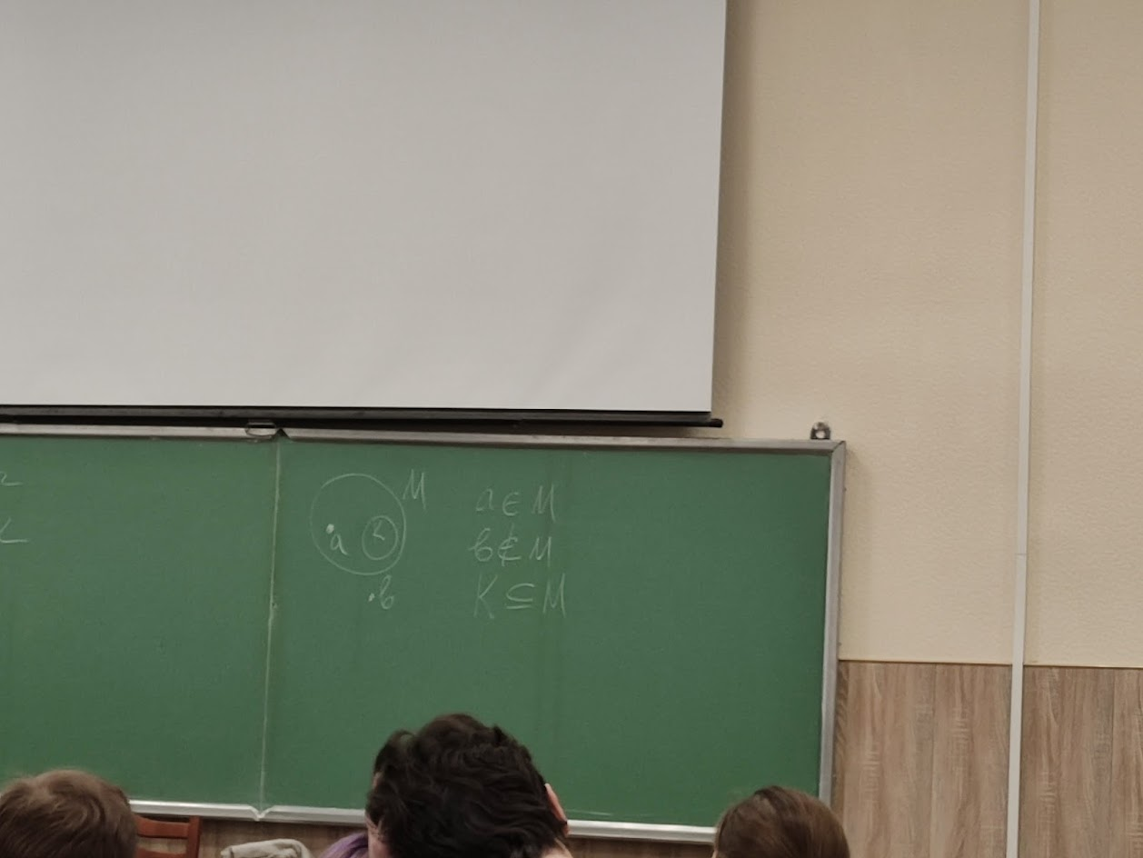

Основные операции над множествами

1. Пересечение мн-в: $A ∩B=\left\{x\right|x ∈A и x ∈B\}$

Содержит только те элементы, которые есть в обоих множествах

1. Объединение множеств: $A ∪B=\left\{x\right|x∈A или x ∈B\}$

Содержит элементы, которые есть хотя бы в одном из множеств

1. 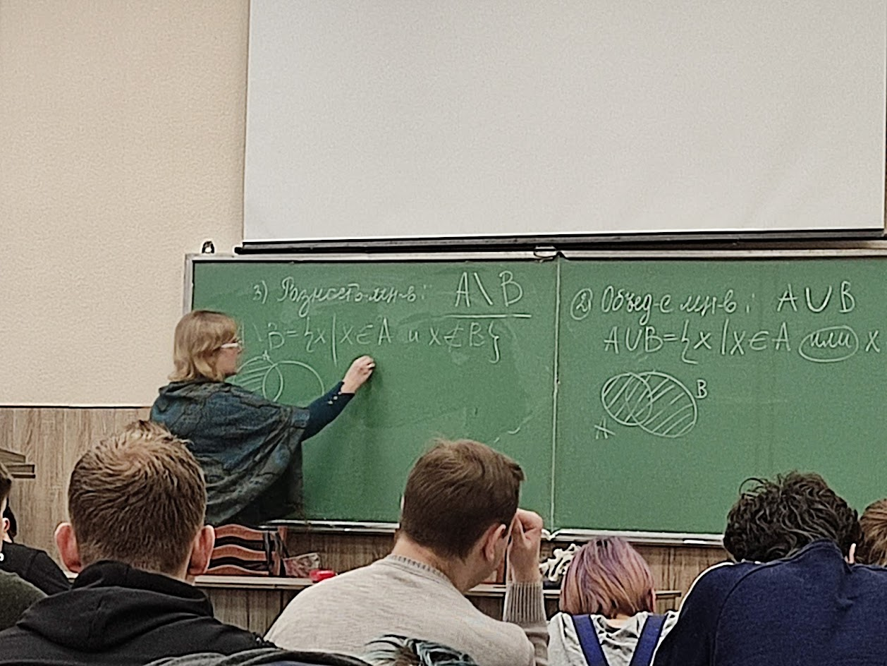Разность мн-в: A \ B ={x|x $∈$ A и x $∉$ B }

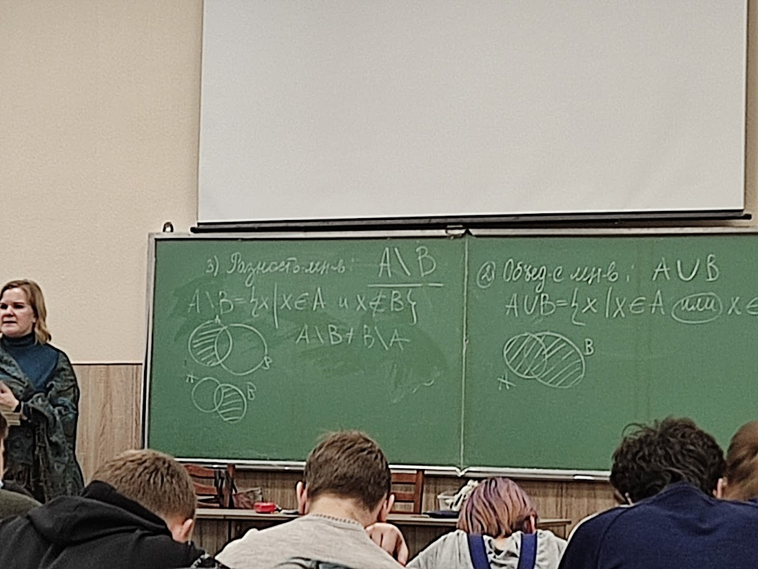Содержит те элементы, которые есть в первом множестве, но отсутствуют во втором!

1. Дополнение к множеству $\overline{A}=\{x|x∉A\}$

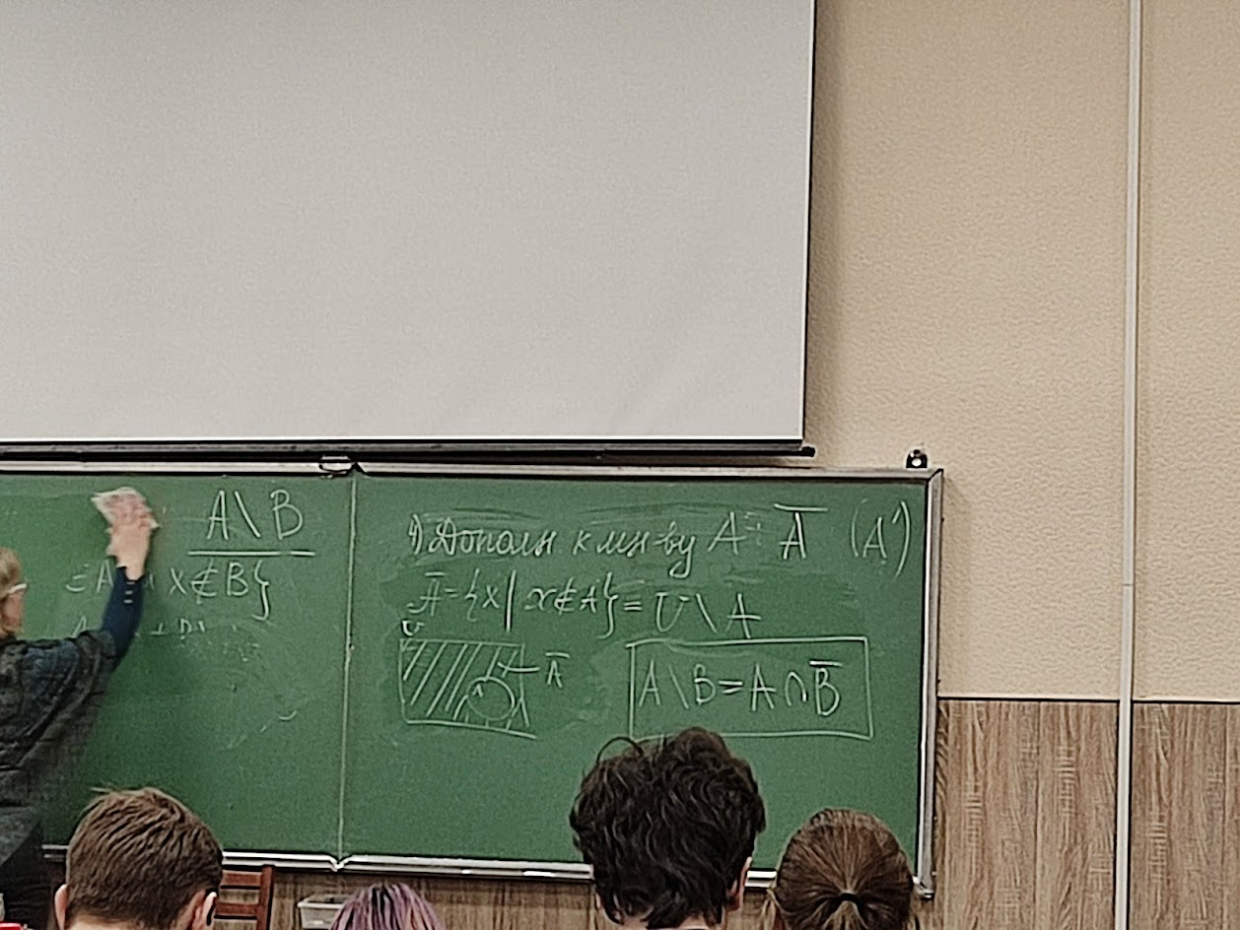Содержит только те элементы, которых нет в множестве A, но есть в универсальном множестве U.

1. Симметричная разность:

$A Δ B=\left\{x | x ∈A и x ∉B или x ∈B и x∉A\right\}=\left(A ∪B\right) \backslash (A ∩B)$

Содержит только те элементы, которые есть в множестве B или A, но нет в обоих.

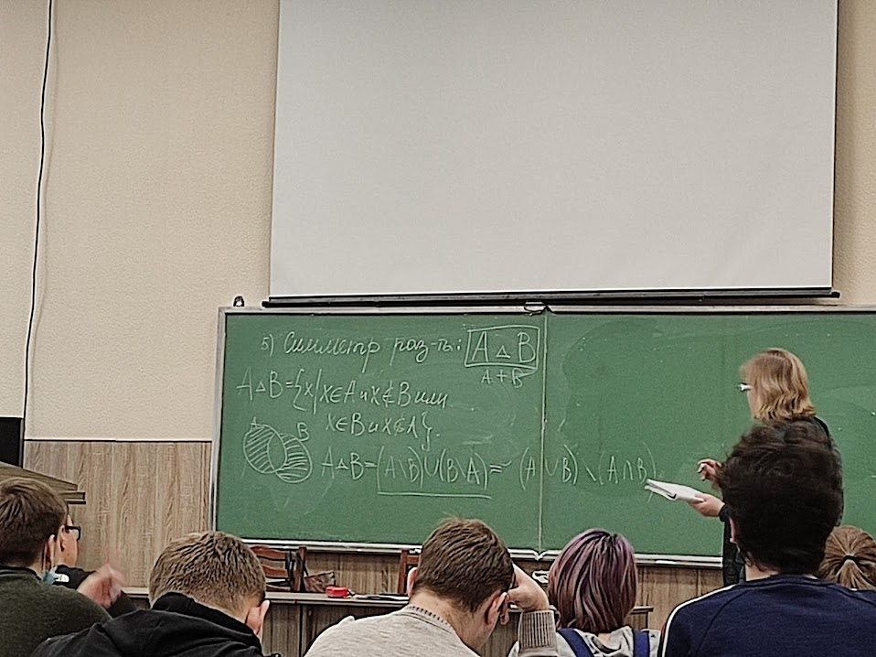

Свойства операций над множествами

1. Коммутативный закон
$$A ∪B=B∪A$$

$$A ∩B=B∩A$$

2. Ассоциативный закон
$$\left(A ∪B\right)∪C=A∪\left(B∪C\right)$$

$$\left(A ∩B\right)∩C=A∩\left(B∩C\right)$$

3. Дистрибутивный закон
$$\left(A ∪B\right)∩C=(A∩C)∪(B∩C)$$

$$\left(A ∩B\right)∪C=(A∪C)∩(B∪C)$$

4. Закон индемпендентности

$A ∪A=A$; $A ∩A=A$

1. Законы действия с пустыми и универсальными множествами
$$A ∩ ∅= ∅$$

$$A ∪ ∅= A$$

$$A ∩U=A$$

$$A ∪U=U$$

$$A ∪ \overline{A}= U$$

$$A ∩ \overline{A}= ∅$$

2. Законы де Моргана
$$\overline{A∪B}= \overline{A} ∩\overline{B}$$

$$\overline{A∩B}= \overline{A} ∪\overline{B}$$

3. Законы поглощения
$$A ∪\left(A∪B\right)=A$$

$$A∩\left(A∪B\right)=A$$

4. Закон склеивания
$$\left(A∪B\right)∩\left(A∪\overline{B}\right)=A$$

$$\left(A∩B\right)∪\left(A∩\overline{B}\right)=A$$

5. Законы Порецкого
$$A ∪\left(\overline{A}∩B\right)=A∪B$$

$$A ∩\left(\overline{A}∪B\right)=A∩B$$

6. Закон двойного дополнения

$$\overset{̿}{A}=A$$

$\overline{U}= ∅$

$$∅=U$$

$∅ ∪U=U$

Декартово произведение множеств

A x B = {(x, y) | x $∈$ A, y $∈$ B}

Декартово произведение произвольных множеств A и B, называется мн-во пар, где 1-ый элемент принадлежит мн-ву A, второй принадлежит мн-ву B. Пара (x, y) – упорядоченная пара.

Операция нахождения декартового произведения множеств называется декартовым умножением этих множества

|A x B| = |A| * |B|

Пусть даны 2 множества. Множество А состоящее из {a1,a2,….an}, B{b1,b2,…bn} тогда aj и bj задают соответствие между множествами А и В если указанно правило R по которому для элемента ai принадлежащего А выбирается элемент bj принадлежащего В

Например: Русско-английский словарь устанавливает соответствие значений и написаний слов русского и английского языков

Пусть задано некоторое соответствие R между множествами А и В для некоторого элемента а из множества А поставим соответствие элемент b из множества В который называется образом элемента А ( b = R(a) ) тогда a = R^-1(b) это прообраз элемента b

Свойства прообраза:

-Свойство единственности – каждому прообразу соответствует единственный образ

-Образ должен быть полным, так же полным должен быть полным и прообраз. Свойство полноты

Соответствия между множествами. Отображение

Образ А при соответствии R наз-ся мн-ом знач-ий этого события (R(A)), если R(A) состоит из образа всех элементов множества А

R(A) = {b| любое a $∈A$, b = R(a)} 1-я фотка

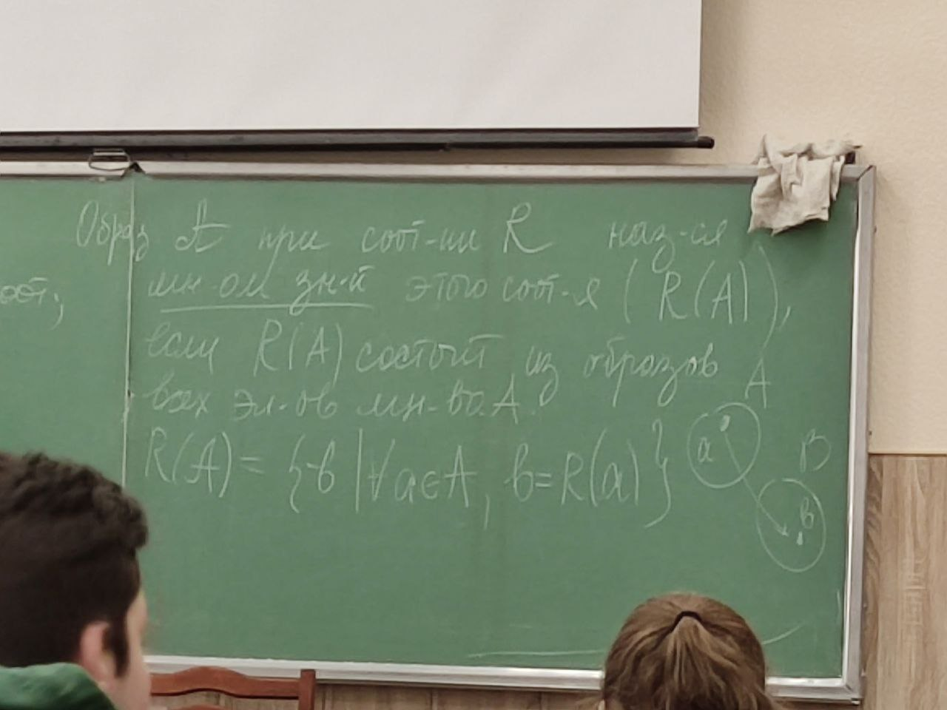

Прообраз В при соответствии R называется областью определения этого соответствия, если выполняется: R(B) = {a|любое b $∈B$, -}2-я фотка

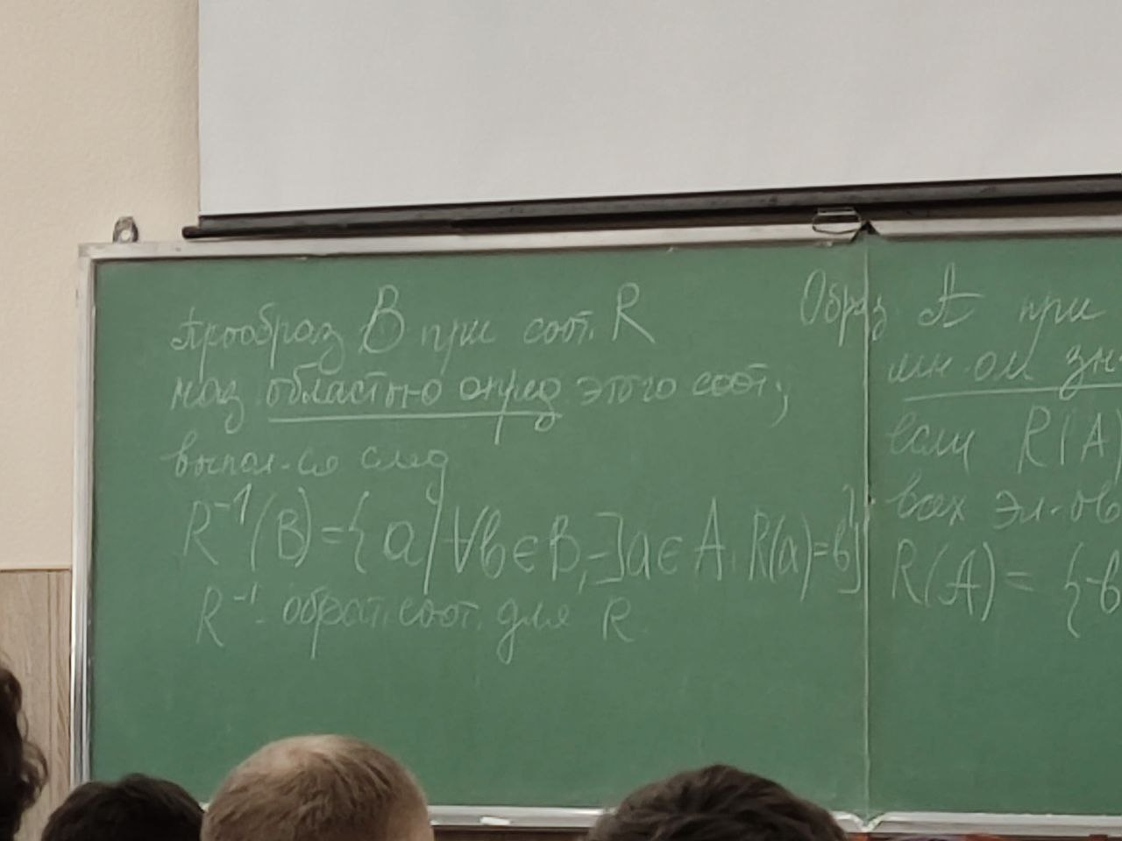

Пусть дано соответствие R и Y = R(X), этому соответствию сооствествует точка М(x, y), тогда мн-во точек плоскости определяемое отображением R или соответствием R является графиком.

Отображение

Для задания отображения необходимо указать:

1. Мн-во, которое отображается – область определения отображения. D(f), где f – отображение.
2. Мн-во, в (на) которое отображется данная область определения – мн-во значений отображения. E(f)
3. Закон или соответствие между этими мн-вами, по которому для элементов первого множества выбираются элементы из второго мн-ва. $A\underset{→}{f}B$ или f: A $→$ B

Элементы множества А – это аргументы или прообразы. Элементы мн-ва В – это образы.

Определение: пусть А и В – это непустые множества, говорят, что на множестве А задано (определено) отображение f: A $→$ B, если каждому элементу А соответствует или сопоставляется элемент b из B(не более одного). b =f(a) или A $\underset{→}{f}B$, где b – образ элемента а, a – прообраз элемента b, так же а - аргумент отображения. А – область определения отображения f. Часть множества В состоит из образов элементов множества А и это будет область значений. Будем считать, что отображение f всюду определено на множестве A, то есть мн-во A – полный прообраз отображения f. Для множества В свойство полноты подразумевать не будем. Исходя из определения отображения будем рассматривать однозначные отображения, то есть каждому аргументу ставится в соответствие не более одного образа.

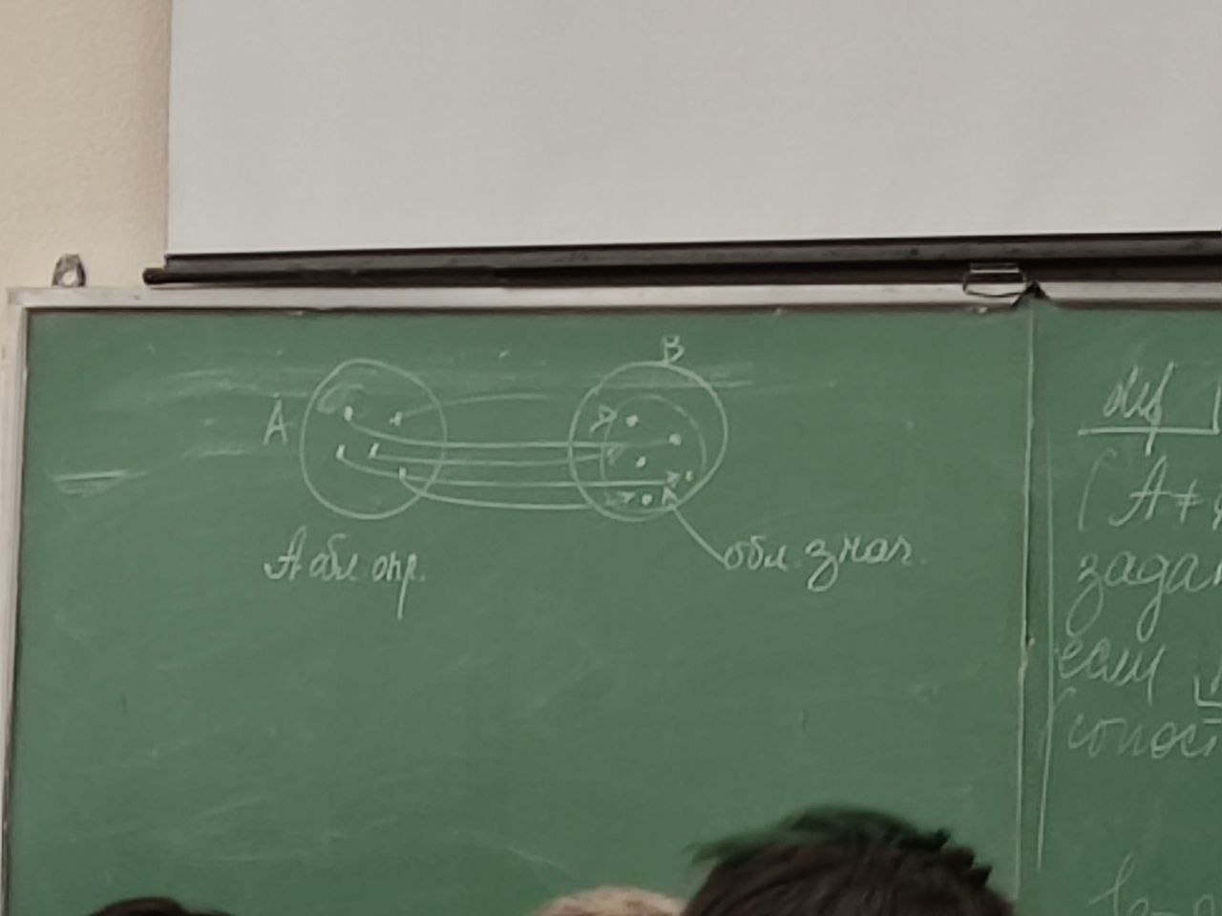

Способы задания отображения.

1. Аналитический способ: способ задания отображений в виде формул
2. Табличный способ: в первой строке записываются аргументы (прообразы), во второй строке записываются образы 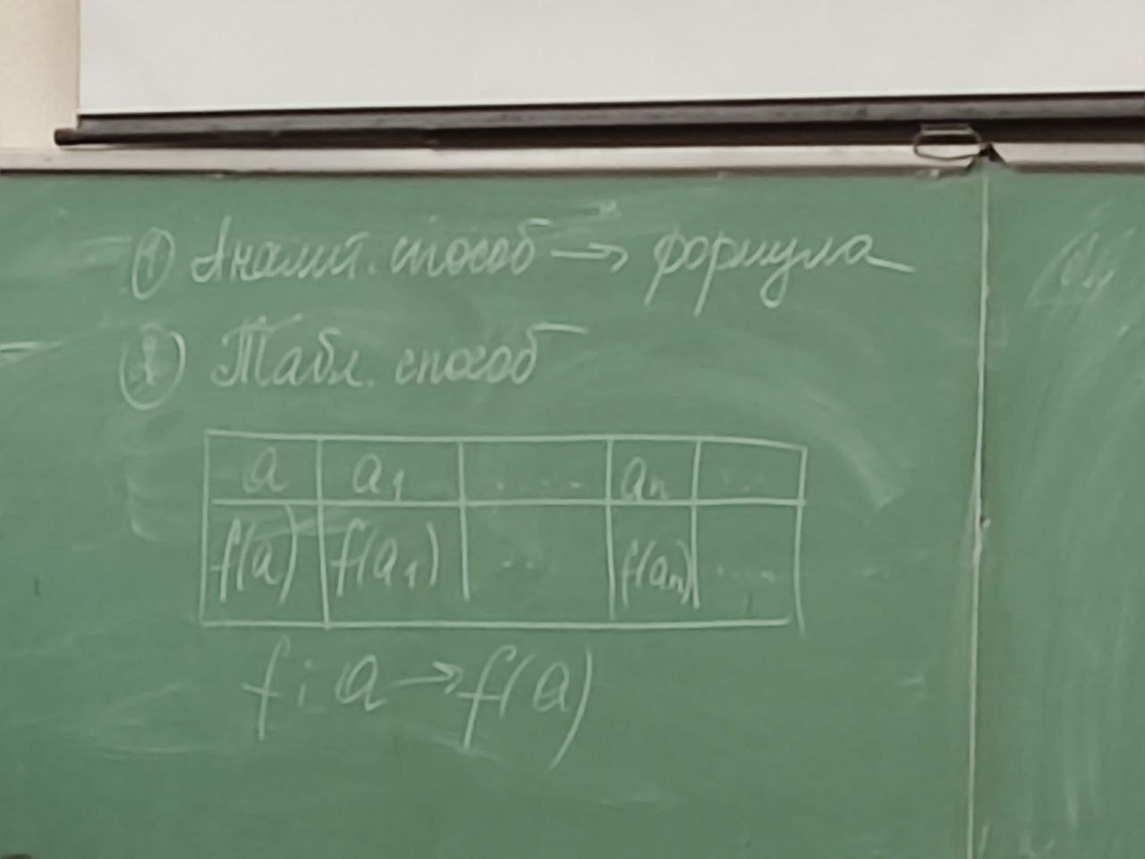
3. Графический способ: графическое представление отображения связано с диаграммами или графами:

Пример: A = {a1, a2, a3}, B = {b1, b2, b3, b4, b5}

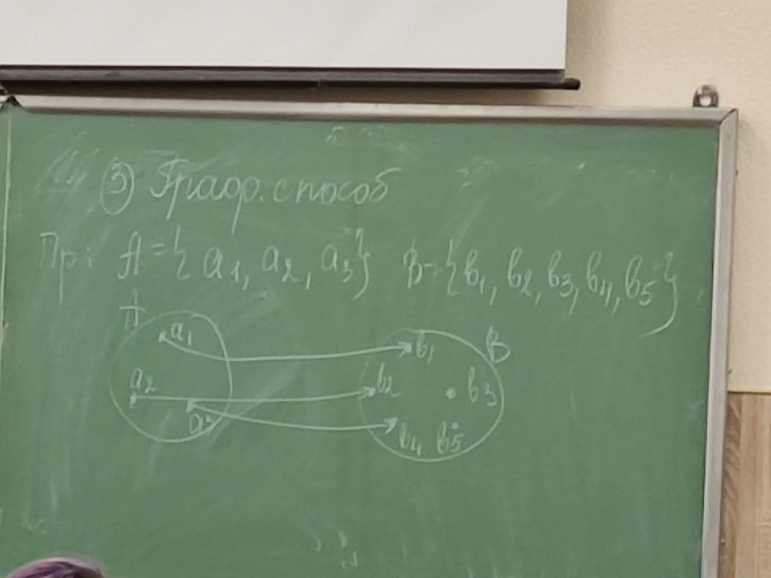

Определение: отображение f A $→$ B и g А $→$ В называются равными, если для любого x из множества А f(x) = g(x).

Виды отображений

1. Сюръективное отображение(сюръекция): отображения (на) множества .

Определение: соответствие, при котором каждому элементу множества А указан единственный элемент множества В, а каждому элементу множества В можно указать хотя бы один элемент множества А, называется сюръективным отображением или отображение А на множество В. 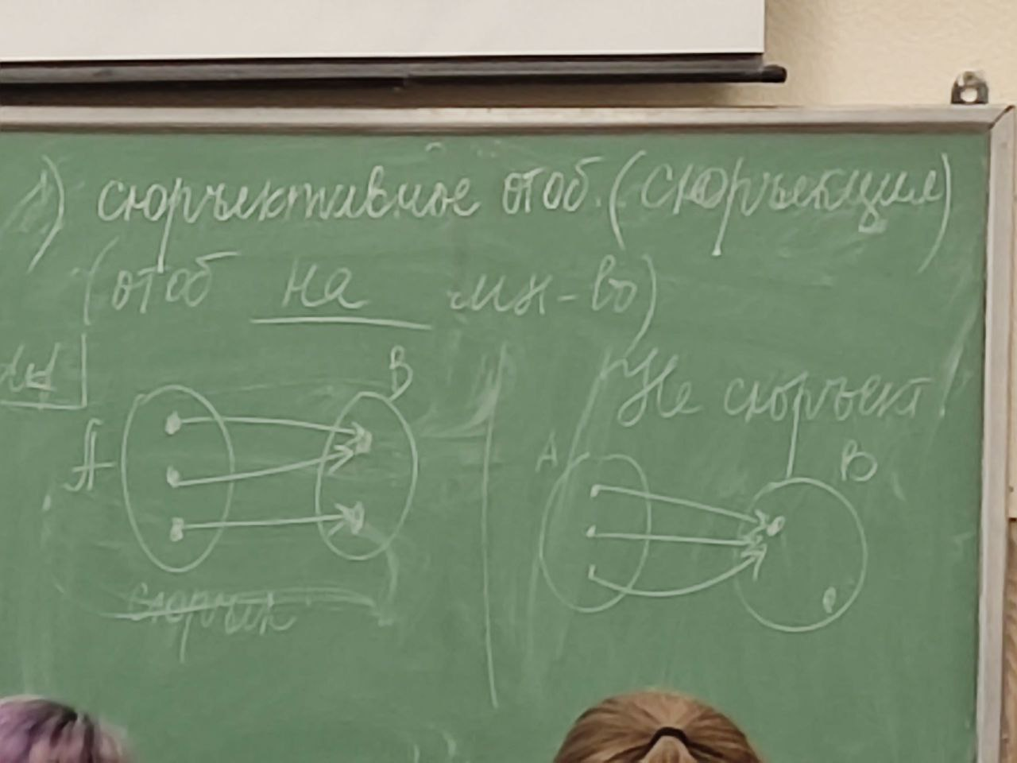

1. Инъективное отображение (отображение “во” мн-во)

Определение: соответствие, при котором каждому элементу множества А соответствует единственный элемент мн-ва В, а каждому элементу В соответствует не более одного прообраза из А, называется инъективным отображением или отображением мн-ва А во мн-во В

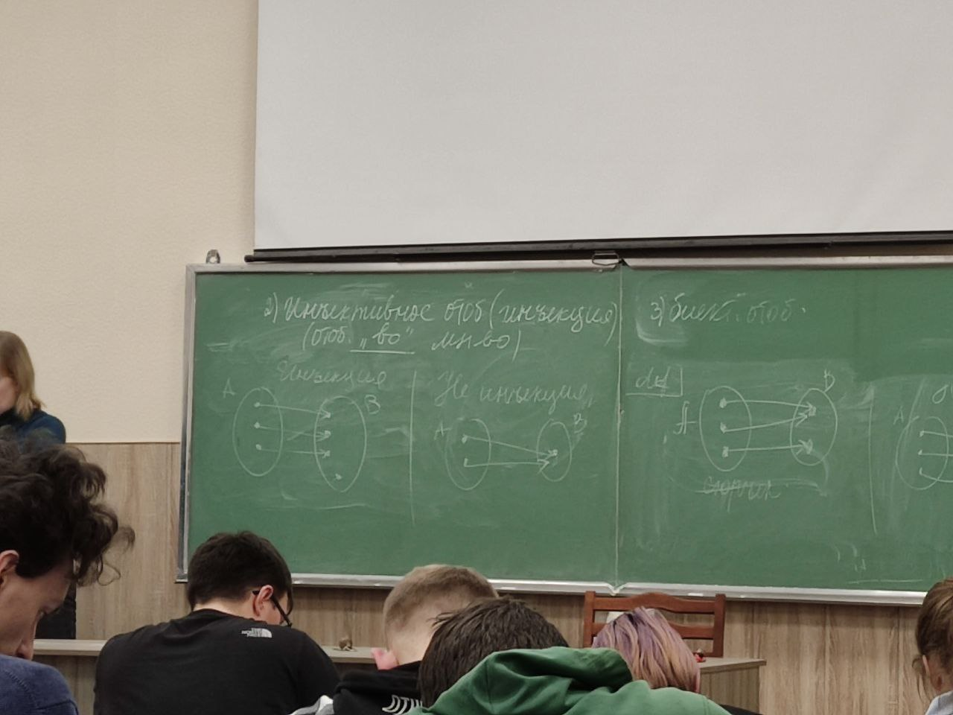

1. Биективное отображение или взаимно-однозначное отображение = инъекция + сюръекция

Определение: биекция – отображения мн-ва А на множество В, при котором каждому элементу мн-ва В соответствует единственный элемент из А.

Пусть f: A -> B - биекция, тогда f-1 обратное отображение, при котором каждому элементу из множества B ставится в соответствие его прообраз из множества А. f-1 : B -> A. Так как оному образу при биекции соответствует в точности один прообраз, то обратное отображение будет всюду определено на мн-ве B и будет определено однозначно .

Определение: Если между элементами мн-в A и В установлено взаимно-однозначное соотвтетствие, то мн-во А и В имеет одинаковое количество элементов и говорят, что эти мн-ва называются эквивалентными или равномощными.

Теорема: прообраз объединения мн-в равен объединению прообразов этих множеств f-1(A ) =f-1(A) f-1(В)

Теорема: прообраз пересечения множеств равен пересечению прообразу этих множеств. f-1 (A B) = f-1(A) f-1(B)

Теорема: образ объединения множеств равен образу объединения этих множеств. f(A $∪B$) =f(A) $∪$ f(В)

Замечание: образ пересечения двух множеств не равно пересечению образов. f (A $∩$ B) = f(A) $∩$ f(B)

Композиция отображения(функции)

Пусть заданы отображения F1: А -> В и F2: B -> C.

Рассмотрим отображения F: A -> C, при котором каждому элементу x из множества A соответствует определённый элемент z из множества С такой, что z = F2(Y), где Y = F1(X);

Отображение F называется композицией(произведением, суперпозицией) отображений F1 и F2, иногда называют F – сложная функция.

Обозначается f = f2 * f1. Важен порядок отображений в записи.

(f2 * f1) (x) = f2(f1(x)), первым отображается то, что справа. (f1 * f2) (x) = f2(f1(x)), оба этих случаи не равны друг другу в общем случае.

Пример:

Пусть А – мн-во людей, значит f1 – отображение множества в множестве А, при котором каждому человеку в соответствие ставится его мать.

F1: A -> A

F2: A -> A

В каждом случае в соответствие человеку ставится его отец. Рассмотрим все композиции отображений.

G1 = f2 * f1 – отец матери (дед по маме)

G2 = f1 * f2 – мать отца (бабушка по папе)

G3 = f1 * f1 – мама мамы (бабушка по маме)

G4 = f2 * f2 – отец отца (дедушка по папе)

Определение: рассмотрим отображение Е из множества А само в себя, при котором каждому элементу ставится в соответствие сам этот элемент, такое отображение называется тождественным или единичным. Единичное отображение получается как композиция e = f-1 * f, где f: A -> B.

Теорема: Композиция отображений обладает свойством ассоциативности. (f * g) * h = f * (g * h), причём h – отображение A -> B

G: B -> C

F: C->D

Теорема: если отображение f из мн-ва x в мн-во y существует обратное отображение из y в x, то оно определено всюду однозначно.

Теорема: Отображение f из x в y имеет обратное отображение тогда и только тогда, когда f – биекция.

Следствие: если отображение f - биективное отображение, то обратное отображение f-1 – тоже биективное отображение.

**2.Бинаные отношения**

1) Понятие бинарного отношения

Отношение – это одна из форм всеобщей взаимосвязи всех предметов, явлений, процессов в природе, обществе и мышлении. Соответствие между двумя равными мн-вами A и B называется отношением на данном множестве. Примеры отношений: быть равным, быть больше, быть делителем, пересекаться, быть параллельным. Назовём n-местным отношением R на непустом множестве M подмножество Mn фото 2, если n = 2, то R -бинарное отношение.

Если речь идёт о бинарном отношении, то имеется в виду отношение между двумя какими-либо объектами или величинами.

Определение: пусть А – некоторое мн-во. А2 = А * А = {(a1, a2 $∈$ A)}

Определение: Ak = (A * A) k – раз, называется к-ой степенью мн-ва А.

Определение: Бинарным отношением между элементами множеств А и В называется любое подмножество R $⊑$ A * B

Определение: если множества А и В совпадают, то R – это бинарные отношения на множестве А.

Для бинарного отношения R обратным является отношение R-1, которое из подмножества B * A

Бинарные отношения записывают следующим образом: фото 3

Читается: между элементами a и b установлено бинарное отношение R или a и b находятся в отношении R.